Скакаліна О.В.

Полтавський національний технічний університет імені Юрія Кондратюка
Полтава, проспект Першотравневий, 24, 36011, Україна

РЕАЛІЗАЦІЯ ПРОЕКТУ СТВОРЕННЯ ПРОМИСЛОВОЇ СОНЯЧНОЇ ЕЛЕКТРОСТАНЦІЇ

Модернізація і перехід національної економіки на інноваційний вектор розвитку, зростання рівня та якості життя населення складають комплекс стратегічних задач, рішення котрих вимагає пошуків ефективних моделей управління. Ці моделі управління повинні бути адекватними в сучасних умовах господарювання. Важливу роль у цих процесах має підвищення ефективності управління пулами обмежених ресурсів - фінансових, інвестиційних, людських, управлінських, матеріальних. Аналізуючи успішний світовий досвід вирішення подібних проблем приходимо до висновку, що саме застосування проектного підходу до процесу управління сприяє цьому успіху. Згідно даних Міжнародної асоціації управління проектами (IPMA, International Project Management Association) застосування методології та інструментарію проектного управління дозволяє зекономити 20-30% часу і 15-20% грошових коштів . Починаючі з 2011 року при Офісі прем’єр-міністра Великої Британії був створений Департамент пріоритетних проектів (Major Projects Authority). В його основні функціональні обов’язки входить забезпечення підтримки управлінських процесів, формування та розвиток компетенції управління проектами і програмами. Аналогічні структури діють в Японії, США, багатьох інших країнах. Існують національні стандарти для управління проектами в державному секторі (у Великої Британії – PRINCE2, Projects In Controlled Environments, у США – PMI PMBOK Government Extension).В цілому слід зазначити, що затребуваність проектних методів управління в світовій практиці зростає дуже стрімко. Спостерігається тенденція зростання інвестицій до мегапроектів. Можна дати таке визначення проектного управління – це особливий вид діяльності, котрий може застосовуватися до управління будь-якого об’ту, а не тільки такого, що має явні ознаки проекту.
До основних ознак проекту можна віднести наступні :
- наявність конкретної мети, що направлена на вирішення певної проблеми;
- чітко визначені часові рамки реалізації;
- обмеженість ресурсів (фінансових, матеріальних, людських) на його реалізацію;
- наявність команди проекту;
- певна унікальність, неповторність.
Реалізація проектів потребує створення відповідної системи управління та проходження наступних етапів [1]:
- аналізу ситуації з врахуванням особливостей предметної області – аналітичного;
- побудови ієрархії цілей та задач - концептуального;
- відбору ефективного інструментарію;
- декомпозиції основної мети до рівня задач та порядку їх вирішення;
- бюджетування проекту;
- визначення критеріїв ефективності реалізації проекту, очікуваних показників і методів їх оцінки.

Сонячна енергетика – одна з галузей альтернативної (відновлюваної) енергії, що розвиваються найбільш динамічно. Але термін окупності інвестицій в процес створення проектів побудови сонячних електростанцій становить 5-7 років, а для приватних (домашніх) сонячних електростанцій – до 10 років. Будівництво сонячних електростанцій є технічно складним проектом, що потребує досить великих капітальних інвестицій і витрат часу. Для зменшення потенційних ризиків необхідно виконання всього комплексу робіт з проектного інжинірингу, включаючи передпроектні роботи. В Україні річне надходження сонячного випромінювання перебуває на одному рівні з країнами, які активно використовують сьогодні сонячні колектори (Швеція, Німеччина, США тощо). Уся територія України придатна для розвитку систем теплопостачання з використанням сонячної енергії. Згідно з картою сонячного випромінювання, найперспективнішими регіонами країни для розвитку сонячної енергетики є Кримський півострів та степова Україна (рис. 1).
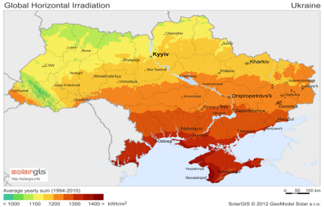
Рисунок 1 – Карта сонячного випромінювання України

Основні фази реалізації типового PV проекту [2]:
- попереднє ТЕО;
- ТЕО;
- Тендерний проект;
- Закупівлі;
- Будівництво;
- Введення в експлуатацію;
- Експлуатація.
Отримана ієрархія заноситься до файлу проекту в представленні «Діаграма Ганта». На наступному етапі визначаємо кількість ресурсів та часу.
Загальна статистика базового плану проекту має такий вигляд (рис.2).
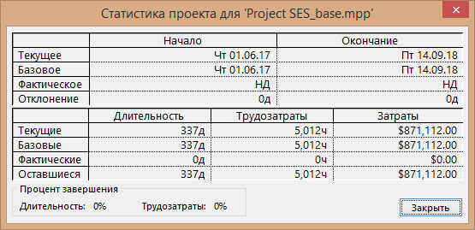
Рисунок 2 - Статистика базового плану проекту
Загальні результати оптимізації застосування проектного управління при створенні промислової сонячної електростанції наведені в таблиці 1.
Таблиця 1 – Кількісні результати проектного управління
 | Вартість по видах ресурсів до оптимізації | Вартість по видах ресурсів після оптимізації | Абсолютне значення оптимізації | Коефіцієнт оптимізації
Загальна вартість | $871,112.00 | $796,014.40 | $75,096.60 | 8,62%
Вартість трудових ресурсів | $123,392.00 | $118,174.40 | $5,217.6 | 4,23%
Вартість матеріальних ресурсів | $747,720.00 | $677,840.00 | $69,880.00 | 9,35%
Значення витрат часу | 5 012 год | 4 820 год | 192 год | 3,83%

Перелік посилань:
- Кожевников С.А., 2016. Проектное управление как инструмент повышения
эффективности деятельности органов государственной исполнительной власти // Вопросы территориального развития .-2016.- №5(35).- С.1-17.
- «Рентехно» - Проектування сонячної електростанції [Електронний
ресурс] - Режим доступу: https://rentechno.ua/ua/services/design.html.

E V Skakalina
PhD, Department of Computer and Information Technologies and Systems,
Poltava National Technical Yuri Kondratyuk University, Pershotravnevyi avenue, 24, 36011, Poltava, Ukraine
e-mail:wboss@i.ua

REALIZATION OF THE PROJECT TO CREATE AN INDUSTRIAL SOLAR POWER PLANT
Abstract. Project management is always associated with innovation and allows business entities to deviate from traditional standardized technologies and choose only those approaches that they need to achieve maximum efficiency. Project management is a methodology, methodology for modern companies. This leads to a multiplier increase in the number of methods and tools for project management, knowledge provided in the form of meta-practice. Therefore, practical implementation of the application of the project approach has theoretical and applied value. Taking into account the fact that modern solar panels are capable of operating without additional investment for almost ten years, in the long run the electricity produced in this way becomes super-profitable. Renewable energy (RES), which is generally referred to as the energy of the sun, water, wind, biomass, show a positive dynamics of the share in the global energy balance. The capitalization of the national solar energy market exceeds $ 1.4 billion. Project management is a powerful tool for attracting investment into the energy sector of Ukraine. The results of the verification of this approach on the example of the project implementation of the construction of a typical solar power plant fully confirmed its expediency.

